一、填空题：（每题4分，共24分）
本题分数 | 24
得 分

1. 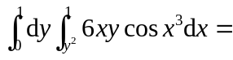 .

2. 曲线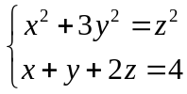在点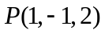的法平面方程为 .

3. 微分方程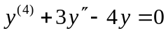的通解为 .

4. 设函数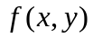满足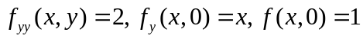，则
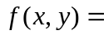 .

5. 设曲面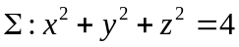，则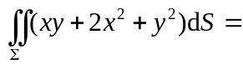 .

6. 非齐次二阶线性微分方程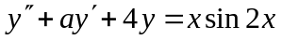的特解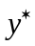形式分别为：
当时， ；当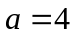时， ．
A. 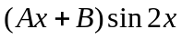； B. 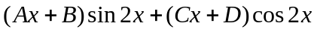；
C. 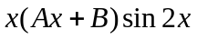； D. 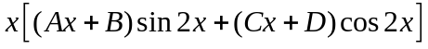.

二、计算与解答（每题6分，共36分）
本题分数 | 24
得 分

1. 已知函数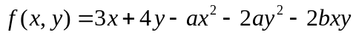有唯一的驻点，且取得极小值，给出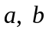应满足的条件.

2. 求三重积分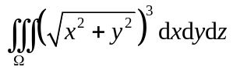，其中由曲面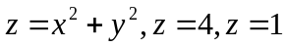围成.

3．求曲线积分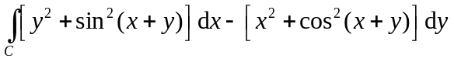，其中为从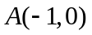沿上半单位圆周到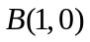．

4．求线性微分方程组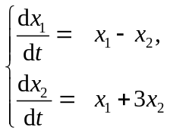满足条件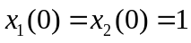的特解．

5．由曲线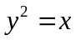及直线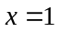围成的平面薄片，其面密度为常数，求它对于轴和轴的转动惯量．

6．求二阶微分方程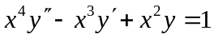的通解．

三、解答与证明（每题10分，共40分）
本题分数 | 40
得 分

1. 设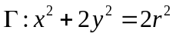，取逆时针，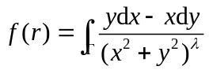，分别针对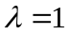和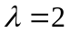时，求极限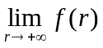.

2、（1）求直线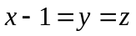绕旋转一周所成的曲面方程；

（2）设为上述曲面介于和之间的部分，取外侧，求曲面积分
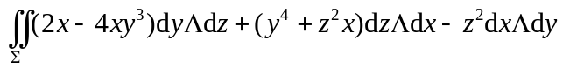.

2. 设为平面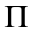上的光滑闭曲线，沿轴向下看取逆时针，指向上侧的单位法向量为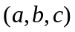.
（1）求向量场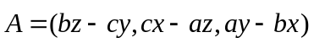的旋度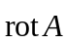；

（2）证明包围的平面图形面积为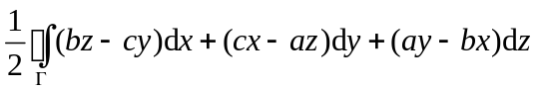.

4、（1）求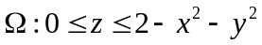（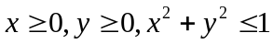）的体积；

（2）求上述曲顶柱体的表面积.

